
INFORMATIONS MEDICAMENTEUSES ET TECHNIQUES
Extraction au Co2 supercritique
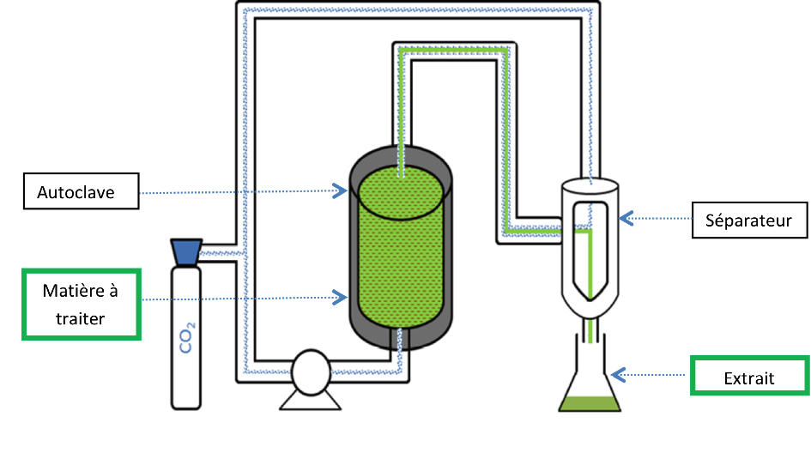
Extraction Co2 supercritique : Huiles essentielles et chanvre
L'extraction au CO2 supercritique est une méthode innovante pour obtenir des huiles essentielles de haute qualité. Cette technique utilise du dioxyde de carbone dans un état supercritique, et permettant d'extraire les composés actifs des plantes sans les dénaturer. Les extraits obtenus sont riches en arômes naturels et en propriétés bienfaisantes, tout en préservant les qualités organoleptiques et thérapeutiques des composés. Les avantages incluent la pureté des extraits, la sécurité pour la santé, et la respectabilité de l'environnement grâce à la réduction du risque de contamination des eaux usées. Cette méthode est particulièrement adaptée pour les huiles essentielles d'agrumes et de certaines fleurs fragiles, qui nécessitent une extraction spécifique.
Cette nouvelle méthode novatrice d’extraction est idéale pour les applications thérapeutiques et d’accompagnement médicinal qu’offrent les Huiles Essentielles et le Canabiol ou CBD médicinal
N’hésitez pas à être informé ou à vous fournir en allant consulter nos sites :
www.aroma-therapie.store et/ou www.cool6tem-airpur.fr

